Министерство науки и высшего образования Российской Федерации
ФГАОУ ВО «Уральский федеральный университет
имени первого Президента России Б.Н. Ельцина»
Институт новых материалов и технологий
Кафедра «Теплофизика и информатика в металлургии»

Управление контейнерами с помощью Docker Compose
и использование готовых образов

ОТЧЕТ
по практической работе № 2
по дисциплине «Основы методологии Development Operation»

Направление 09.03.02 «Информационные системы и технологии» (уровень бакалавриата)
Образовательная программа
09.03.02/33.02 «Информационные системы и технологии» (СУОС)

Студент
группы НМТ-423901 И.Ю. Болгова

Преподаватель:
профессор, д.т.н. В.В. Лавров

Екатеринбург
2025
СОДЕРЖАНИЕ

Практическая работа «Управление контейнерами с помощью Docker Compose и использование готовых образов» 3
1.1 Цель работы 3
1.2 Ход проведения работы 3
1.2.1 Разработка тестового приложения Visual Studio .NET Core 3
1.2.2 Создание конфигурационного файла docker-compose.yml 3
1.2.3 Размещение приложения в системе контроля версий GitHub 3
1.2.4 Сборка образов с использованием команды docker compose 3
1.2.5 Настройка миграции базы данных в MariaDB 3
1.2.6 Демонстрация работы приложения с базой данных в СУБД MariaDB 3
1.3 Выводы 3
Приложение А Листинг программного кода приложения «Калькулятор» (контроллер) 4
Приложение Б Листинг программного кода приложения «Калькулятор» (appsettings.json) 5
Приложение В Листинг программного кода приложения «Калькулятор» (appsettings.Development.json) 6
Приложение Г Листинг программного кода приложения «Калькулятор» (Program.cs) 7

Практическая работа «Управление контейнерами
с помощью Docker Compose и использование готовых образов»

1.1 Цель работы

Целью данной работы является приобретение практических навыков разработки и развертывания многоконтейнерных приложений с использованием Docker Compose. В рамках задания изучается конфигурация взаимодействующих сервисов (веб-приложения и базы данных), их оркестровка, а также настройка миграции базы данных для обеспечения полнофункциональной работы приложения.

1.2 Ход проведения работы

1.2.1 Разработка тестового приложения Visual Studio .NET Core

За основу было взято тестовое веб-приложение "Калькулятор" из методических указаний. Исходный код приложения был усовершенствован: добавлена функциональность для сохранения истории выполненных вычислений в реляционную базу данных (рис. 1).
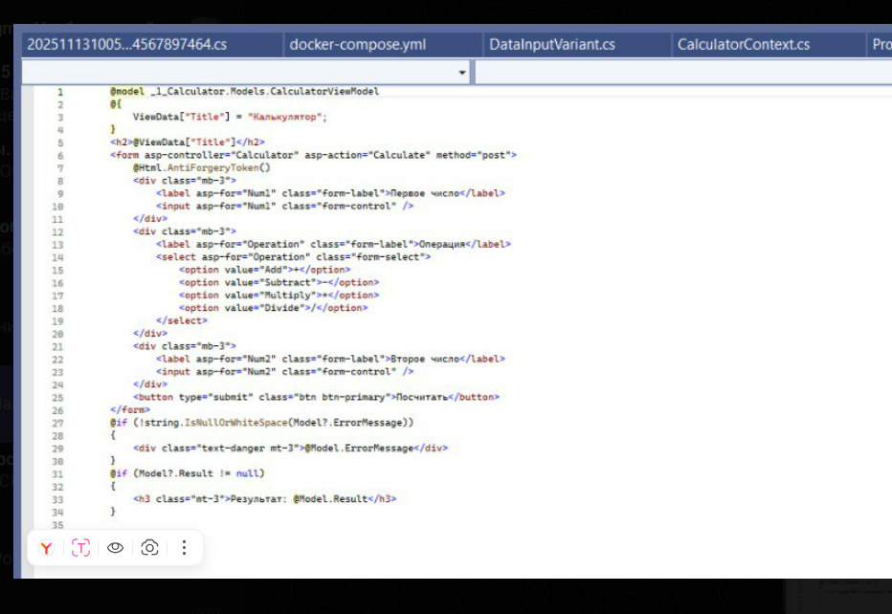
Рисунок 1 – Усовершенствованный код файла index.html

1.2.2 Создание конфигурационного файла docker-compose.yml

Для оркестровки многоконтейнерного приложения был создан файл docker-compose.yml (рис. 2). В этом файле описаны два сервиса:
- db: Сервис базы данных на основе официального образа mariadb. В настройках определены переменные окружения для создания базы данных, пользователя и пароля, а также произведено пробрасывание портов для внешнего подключения.
- app: Сервис веб-приложения, который собирается из Dockerfile в текущей директории. В настройках указана зависимость от сервиса db (depends_on), что гарантирует его запуск только после полной готовности базы данных. Также для приложения заданы переменные окружения для подключения к строке подключения к MariaDB.

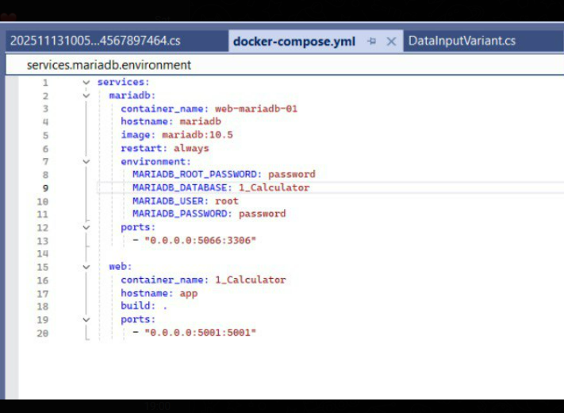

Рисунок 2 – Код файла dockercompose.yml

1.2.3 Размещение приложения в системе контроля версий GitHub

В системе контроля версий GitHub была размещена новая ветка Практическая2Калькулятор, куда были отправлены коммиты (рис. 3).
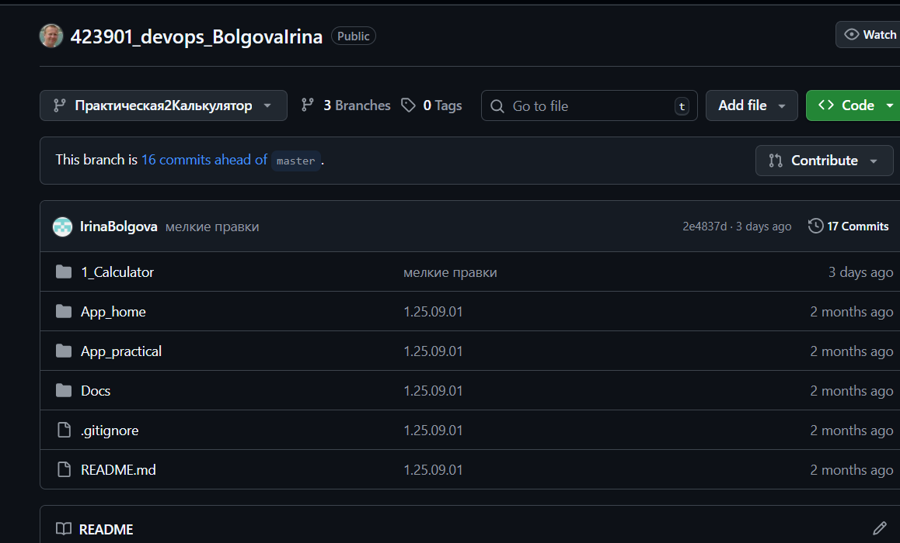

Рисунок 3 – Ветка Практическая2Калькулятор

1.2.4 Сборка образов с использованием команды docker compose

Была проведена успешна сборка образов командой docker compose up -d (рис. 4).

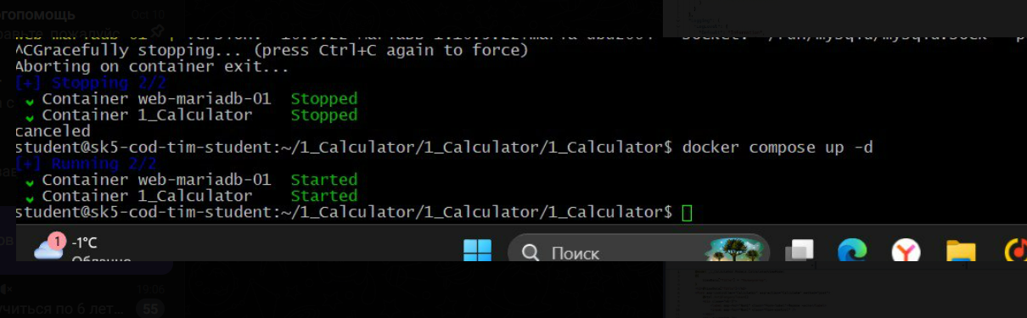

Рисунок 4 – Сборка образов командой docker compose up -d

1.2.5 Настройка миграции базы данных в MariaDB

Для приведения структуры базы данных в контейнере MariaDB в соответствие с моделями приложения использовался механизм миграций Entity Framework Core. На этапе разработки была создана миграция с помощью команды add migrations, которая сгенерировала необходимый код для создания таблиц. Непосредственно перед запуском приложения команда database update применила эту миграцию к базе данных (рис. 5).
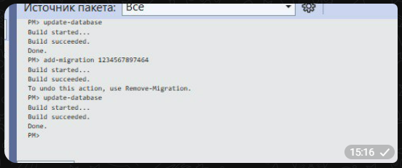

Рисунок 5 – Настройка миграции

1.2.6 Демонстрация работы приложения с базой данных в СУБД MariaDB

Для демонстрации корректной работы всего многоконтейнерного приложения были выполнены тестовые операции. На рисунке 6 представлена главная страница веб-приложения «Калькулятор», где был выполнен пример вычисления: в поля ввода внесены числа 1 и 6, выбрана операция сложения, и получен корректный результат — 7. На рисунке 7 отображен соответствующий запрос в базе данных MariaDB, просмотренный через HeidiSQL, который наглядно показывает, что детали этой операции (первое число, второе число, тип операции и результат) были успешно сохранены в таблице. Совпадение данных на обоих скриншотах доказывает, что приложение и база данных взаимодействуют корректно, обеспечивая полный цикл от расчета до сохранения истории.

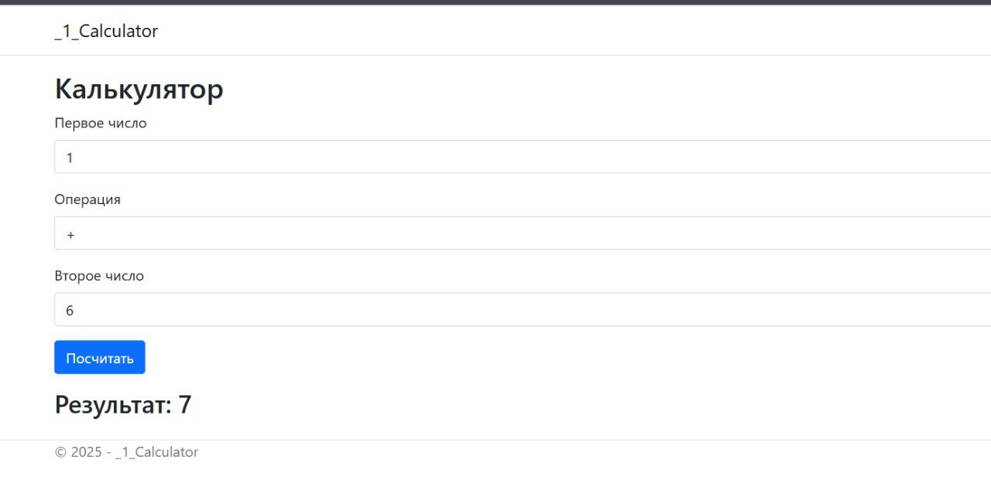

Рисунок 6 – Главная страница веб-приложения
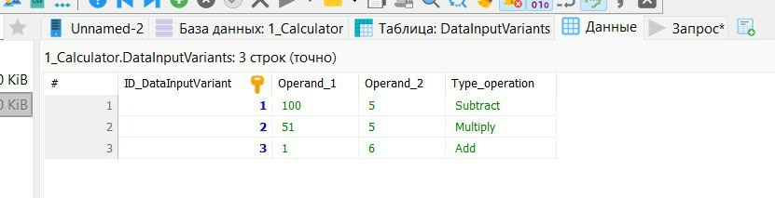

Рисунок 7 – Запрос в базе данных MariaDB, просмотренный через HeidiSQL

1.3 Выводы

В ходе данной практической работы было успешно разработано и развернуто приложение с использованием Docker Compose. Цель работы достигнута: были получены и закреплены навыки описания многоконтейнерной архитектуры в файле docker-compose.yml, управления сервисами и их зависимостями, а также настройки взаимодействия между контейнерами.
В результате было создано отказоустойчивое приложение, состоящее из двух изолированных сервисов: веб-приложения на .NET Core и СУБД MariaDB. Настройка миграций Entity Framework Core позволила автоматизировать процесс подготовки схемы базы данных при запуске. Тестирование функционала калькулятора и последующая проверка в HeidiSQL подтвердили, что все компоненты системы работают корректно и взаимодействуют между собой — данные о вычислениях надежно сохраняются в базе данных и могут быть извлечены для анализа.

Приложение А Листинг программного кода приложения «Калькулятор» (контроллер)

using _1_Calculator.Data;
using _1_Calculator.Models;
using Microsoft.AspNetCore.Mvc;

namespace _1_Calculator.Controllers
{
public class CalculatorController : Controller
{
private readonly CalculatorContext _context;

public CalculatorController(CalculatorContext context)
{
_context = context;
}

[HttpGet]
public IActionResult Index()
{
var model = new CalculatorViewModel();
return View(model);
}

[HttpPost]
[ValidateAntiForgeryToken]
public IActionResult Calculate(CalculatorViewModel model)
{
if (!ModelState.IsValid)
{
return View("Index", model);
}

if (model.Num1 == null || model.Num2 == null || model.Operation == null)
{
model.ErrorMessage = "Заполните все поля.";
return View("Index", model);
}

double result = 0;
switch (model.Operation.Value)
{
case Operation.Add:
result = model.Num1.Value + model.Num2.Value;
break;
case Operation.Subtract:
result = model.Num1.Value - model.Num2.Value;
break;
case Operation.Multiply:
result = model.Num1.Value * model.Num2.Value;
break;
case Operation.Divide:
if (model.Num2.Value == 0)
{
model.ErrorMessage = "Деление на ноль запрещено.";
return View("Index", model);
}
result = model.Num1.Value / model.Num2.Value;
break;
}

model.Result = result;

var dataInputVariant = new DataInputVariant
{
Operand_1 = model.Num1.Value.ToString(),
Operand_2 = model.Num2.Value.ToString(),
Type_operation = model.Operation.Value.ToString()
};
_context.DataInputVariants.Add(dataInputVariant);
_context.SaveChanges();

return View("Index", model);
}
}
}

Приложение Б Листинг программного кода приложения «Калькулятор» (appsettings.json)

{
"ConnectionStrings": {
"DefaultConnection": "Server=mariadb; Database=1_Calculator; Uid=root; Pwd=password; Character Set=utf8; ConvertZeroDatetime=True;"
},
"Kestrel": {
"Endpoints": {
"Http": {
"Url": "http://0.0.0.0:5001"
}
}
},
"Logging": {
"LogLevel": {
"Default": "Information",
"Microsoft": "Warning",
"Microsoft.Hosting.Lifetime": "Information"
}
},
"AllowedHosts": "*"
}

Приложение В Листинг программного кода приложения «Калькулятор» (appsettings.Development.json)

{
"ConnectionStrings": {
"DefaultConnection": "Server=93.88.178.186; Port=5023; Database=1_Calculator; Uid=root; Pwd=password; Character Set=utf8; ConvertZeroDatetime=True;"
},
"DetailedErrors": true,
"Logging": {
"LogLevel": {
"Default": "Information",
"Microsoft.AspNetCore": "Warning"
}
}
}

Приложение Г Листинг программного кода приложения «Калькулятор» (Program.cs)

using _1_Calculator.Data;
using Microsoft.EntityFrameworkCore;

var builder = WebApplication.CreateBuilder(args);

// Add services to the container.
builder.Services.AddRazorPages();
builder.Services.AddControllersWithViews();
string mariadbCS = builder.Configuration.GetConnectionString("DefaultConnection");

builder.Services.AddDbContext<CalculatorContext>(options =>
{
options.UseMySql(mariadbCS, new MySqlServerVersion(new Version(10, 5, 15)));
});
builder.Services.AddRazorPages();
var app = builder.Build();

// Configure the HTTP request pipeline.
if (!app.Environment.IsDevelopment())
{
app.UseExceptionHandler("/Error");
// The default HSTS value is 30 days. You may want to change this for production scenarios, see https://aka.ms/aspnetcore-hsts.
app.UseHsts();
}

app.UseHttpsRedirection();
app.UseStaticFiles();

app.UseRouting();

app.UseAuthorization();

app.MapRazorPages();
app.MapControllerRoute(
name: "default",
pattern: "{controller=Calculator}/{action=Index}/{id?}");

app.Run();

